# Отчет по проекту «Социологическое исследование»

# Постановка задачи

Разработать систему для института социологических исследований для ввода и хранения данных об исследованиях, респондентах и результатах исследований.

Для очередного исследования выбирается конкретная проблема, затрагивающая интересы определенного слоя общества. Для исследования по данной проблеме составляется вопросник. Ответы могут быть в произвольной форме: да/нет, выбор из определенного множества значений, свободный ответ. Учитываются категории респондентов, к которым обращено данное исследование. Фактическое исследование может проводиться в различных формах – анкетирование, опрос, телефонный опрос.

# Анализ требований

*Диаграммы Use Case, описание выявленных актеров, краткое описание прецедентов, основной успешный сценарий реализуемого прецедента*

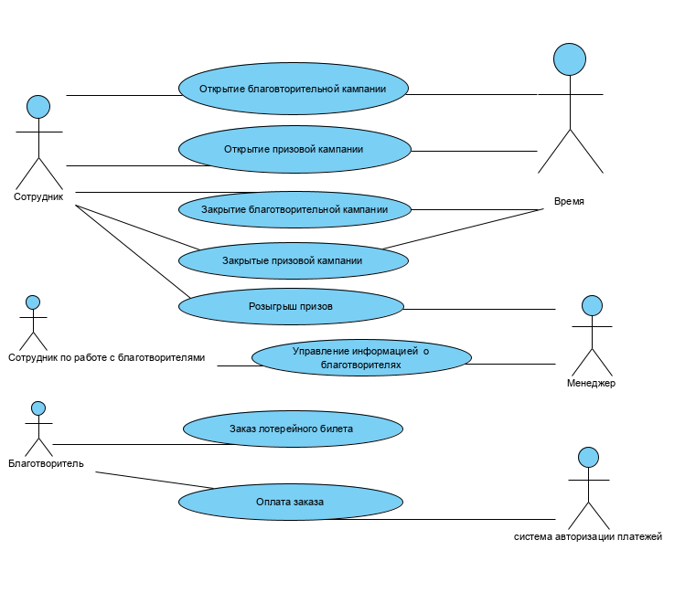

Рисунок 1 - Диаграмма Use Case

Описание актеров

|  |  |
| --- | --- |
| **Актер** | **Краткое описание** |
| Руководитель | Контролирует исследование |
| Агент | Заинтересован в проведении исследования |
| Респондент | Заинтересован участвовать в исследования |
| Система обработки результатов исследований | Среда оформления |
| Системный администратор | Занимается техническим вопросом |
| Менеджер | Продвигает исследование |
| Время | Описание затраченного на исследование времени |

Описание прецедентов

|  |  |
| --- | --- |
| **Прецедент** | **Краткое описание** |
| Открытие исследования | Изменение состояния системы: создание исследования |
| Закрытие исследования | Изменение состояния системы: завершение исследования |
| Телефонный опрос | Изменение состояния системы: добавление информации от респондента |
| Авторизация в системе | Вход в систему, используя пользовательские данные |
| Управление информацией о пользователях | Систематизация пользовательских данных |
| Управление информацией о респондентах | Систематизация данных респондентов |
| Включение системы | Запуск системы обработки случаев страхования |
| Выключение системы | Сворачивание работы системы обработки случаев страхования |

Телефонный опрос – основной успешный сценарий.

|  |  |
| --- | --- |
| **Действие** | **Отклик системы** |
| 1. Агент набирает номер телефона респондента |  |
|  | 1. Соединяет агента с респондентом |
| 1. Агент открывает новый опрос |  |
| 1. Агент задает вопрос о согласии респондента участвовать в опросе. |  |
| 1. Респондент отвечает на вопрос, агент вводит ответ |  |
|  | 1. Запоминает ответ |
| 1. Агент спрашивает, а респондент сообщает сведения о себе: ФИО, соц.положение |  |
| 1. Агент вводит эти данные |  |
|  | 1. Запоминает эти данные |
| 1. Агент сообщает тему исследования |  |
| 1. Агент задает вопрос |  |
| 1. Респондент отвечает на вопрос |  |
| 1. Агент вводит ответ |  |
|  | 1. Запоминает ответ |
| 1. Агент задает вопрос о согласии респондента о согласии респондента участвовать еще раз |  |
| 1. Агент вводит ответ |  |
|  | 1. Запоминает ответ |
| 1. Агент благодарит респондента и завершает опрос |  |
|  | 1. Регистрирует и выводит дату и время опроса. |
|  | 1. Разъединяет агента и респондента |

*Произошла ошибка в системе. Система выдает сообщение об ошибке.

*Произошло разъединение агента и респондента. Система выдает сообщение об ошибке и пытается восстановить соединение. Если это удалось, прецедент начинается с того пункта, на котором был прерван.

1.Телефон респондента не отвечает. Система запоминает это. Агент пытается дозвониться позже.

5.Респондент отвечает отрицательно. Система запоминает это. Агент уточняет причину отказа. Система регистрирует причину. Далее переход к пункту 15.

11.-14. Респондент просит изменить один из ответов. Агент вводит номер вопроса для изменения ответа и вводит новый ответ. Система удаляет прежний ответ и запоминает новый.

11.-14. Респондент отказывается отвечать на дальнейшие вопросы. Агент уточняет причину отказа. Система регистрирует причину. Далее переход к пункту 15.

# Описание проектирования логики и данных

*Диаграммы классов, взаимодействия, ER-диаграмма. Описание структуры используемых объектов*

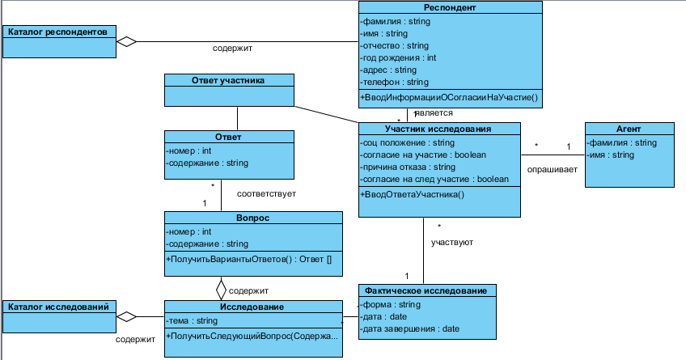

Рисунок 2 - Диаграмма классов

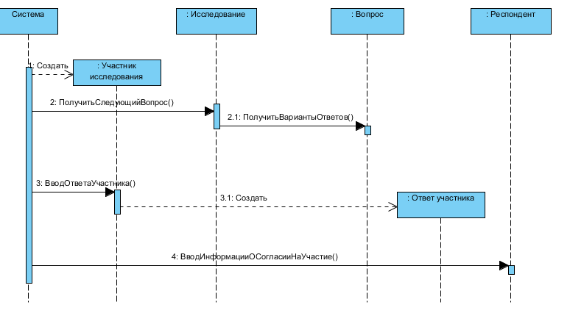

Рисунок 3 - Диаграмма взаимодействия

**Контракт операции** <Имя>

|  |  |
| --- | --- |
| **Название прецедента** | Телефонный опрос |
| **Обязанности** |  |
| **Ссылки** |  |
| **Предусловия** | Универсальный код клиента известен системе |
| **Постусловия** | Состояние системы после завершения операции |
| **Примечания** | Примечания относительно алгоритмов и другие |

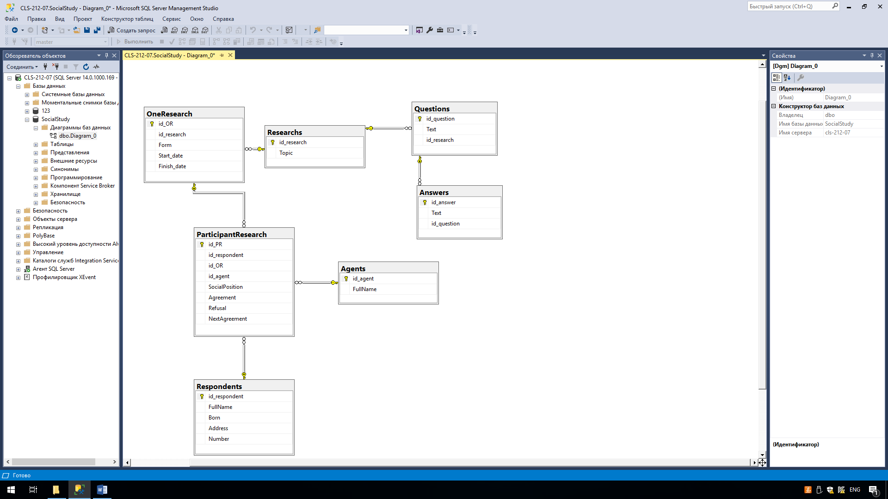

Рисунок 4 ER-диаграмма

# Описание проекта интерфейса приложения

*Эскизы форм приложения*

*Схема перемещений по приложению*

# Команда проекта

|  |  |
| --- | --- |
| **Участник** | **Роль** |
| Матвеева Вероника | Тестер |
| Колотилова Ольга | Логистик |
| Егер Кирилл | Программист |
| Багаудинов Алексей | Менеджер программы |

# Расписание проекта

*Результат работы в Project*

# Описание решения

*Схема решения*

*Описание уровня данных*

|  |  |
| --- | --- |
| **Хранимая процедура** | **Назначение** |
|  |  |

*Описание классов*

|  |  |
| --- | --- |
| **Метод** | **Назначение метода** |
| RequestListClients | Запросить список клиентов |
| addClient | Добавить клиента |
| addContract | Добавить договор |
| CalculatePercent | Рассчитать процент страхового взноса |
| CalculatePremiumAmount | Рассчитать сумму страхового взноса |
| addMethodPayment | Добавить способ оплаты |
| PrintingContract | Распечатать договор |
| AddPayment | Добавить оплату |

***Приложения:***

* *Проект Visual Paradigm*
  + *Диаграмма классов*
  + *Диаграмма последовательностей для системных операций реализуемого варианта использования*
  + *ER –диаграмма*
* *контракты системных операций (файл .docx)*
* *скрипт для развертывания базы данных*
* *график работ по проекту (файл MS Projec )*
* *архив приложения*